CURRICULUM VITAE
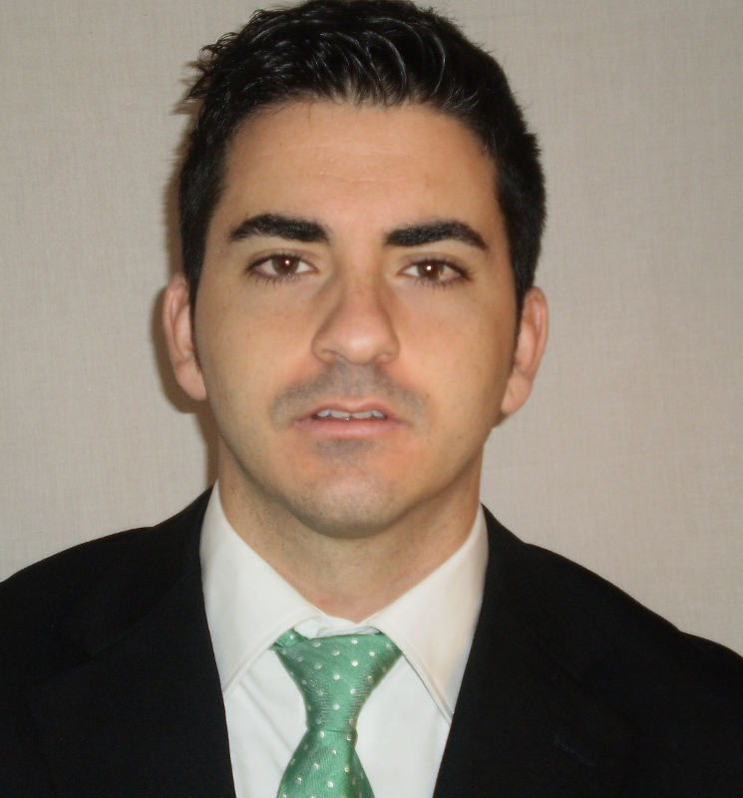
CARLOS DE LA HERA FERNÁNDEZ

Lugar y fecha de nacimiento: Madrid, 6 de julio de 1989

Dirección: C/ Alfredo Marqueríe 49, 1ºA, 28034 (Madrid)

Teléfono móvil: 677140924 E-mail: carlosdlhera@hotmail.com

FORMACIÓN ACADÉMICA

2013: Licenciado en Administración y Dirección de Empresas en la Facultad de Ciencias Económicas y Empresariales de la Universidad Autónoma de Madrid.

2006 /2007: Bachillerato, Centro: Colegio de Fomento “El Prado”.

FORMACIÓN COMPLEMENTARIA

2012-2013: Curso de emprendedores CIADE (Centro de iniciativas emprendedoras UAM)
2012: Curso de competencias UAM especializado en Negociación otorgado por el Instituto de Ingeniería del Conocimiento.
2011: Curso de competencias UAM especializado en Auto-Gestión otorgado por el Instituto de Ingeniería del Conocimiento.

INFORMÁTICA

Conocimientos avanzados en Microsoft Office (Access, Word, Excel, Power-Point y Outlook)
E-views: Nivel Usuario
Apps Móviles: Android, MS, iPads, Mac …

IDIOMAS

Castellano: Competencia bilingüe
Inglés: Nivel Alto oral y escrito. 3 Semanas en La Valleta (Malta) Actualmente recibiendo clases en academia “Junior English”

EXPERIENCIA LABORAL

- Octubre 2013-Febrero 2014:Caspher.es Departamento de ventas.

Intermediario en departamento de ventas para esta compañía internacional de concesión de mini-prestamos.

- Abril 2013-Octubre 2013: Seatra SL Departamento comercial, Community Manager.

Contactar con los clientes para detectar posibles oportunidades de negocio, labor de investigación de mercados, análisis del sector, profiling y prospección de clientes y canales de venta, actualización del CRM.

- Mayo 2011-Marzo 2012: Auxiliar de tienda en “Pizzería La original”.

- Septiembre 2006-Septiembre 2008: Servicios auxiliares de Casesa S.A en el Hipódromo de la Zarzuela de Madrid.

DATOS ADICIONALES
- Permiso de conducir B y A1. - Carnet de manipulador de alimentos.

